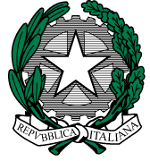 | ISTITUTO COMPRENSIVO “MARGHERITA HACK”  Via Dante, 48 - 33085 MANIAGO (PN) – Tel. 0427 709057  C.F. 90013200937– Cod. Mecc. PNIC82800X –  Comuni di FRISANCO - MANIAGO - VIVARO  e-mail: pnic82800x@istruzione.it - pnic82800x@pec.istruzione.it  web http://www.icmaniago.it | 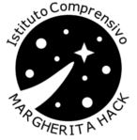

Circolare n. 22 Maniago, 18/09/2020
Prot. n. 5957/C27

Ai genitori
Agli insegnanti
Al personale ATA
ISTITUTO COMPRENSIVO “M. HACK”

OGGETTO: Somministrazione farmaci a scuola

Si ricorda che è severamente vietato assumere farmaci a scuola che non rientrano nella categoria salvavita. Si invitano pertanto i docenti e il personale ATA ad un attento controllo in quanto rientra nella loro responsabilità professionale nonché contrattuale (es. aspirine o equivalenti non sono farmaci salvavita).
L’Istituto Comprensivo “M.Hack” di Maniago offre alle famiglie la possibilità di conservazione ed eventuale somministrare farmaci salvavita in orario scolastico o durante viaggi di istruzione, ma si ricorda ai genitori che per richiedere il servizio è indispensabile presentare alla scuola specifica richiesta scritta corredata dalla certificazione del medico curante.
I documenti devono essere prodotti in segreteria utilizzando i modelli reperibili in segreteria o sul sito della scuola.

Cordiali saluti

IL DIRIGENTE SCOLASTICO
dott.ssa Laura Ruggiero
Firma autografa sostituita a mezzo stampa ai sensi
e per gli effetti dell’art. 3, c. 2 D.Lgs n. 39/93

